**Autorzy:** **Data wykonania:** 26.03.2015

Adrian Frydmański 209865 **Prowadzący:** Mgr inż. Antoni Sterna

Dawid Gracek 209929 **Termin zajęć:** czw. 17:05-18:45

Sprawozdanie Nr 1

Temat: Kopiowanie bloków pamięci i zliczanie elementów w pamięci

1. Cel ćwiczenia.

Opanowanie podstawowych operacji na pamięci.

1. Zadanie do wykonania.

Kopiowanie n elementowych bloków pamięci w trzech wariantach: iram->iram, iram->xram, xram->xram. Zliczanie elementów w określonym bloku pamięci iram.

1. Realizacja

Na zajęciach udało nam się napisać 4 funkcje. Niestety nie wszystkie działały poprawnie.

Bezbłędnie spełniały swoją rolę funkcje kopiowania bloków pamięci z iram do iram i z iram do xram.

Niestety kopiowanie bloku w obrębie pamięci zewnętrznej: z xram do xram okazało się niełatwym zadaniem i nie wystarczyło nam czasu, aby dobrze je wykonać.

Mając nadzieję, że zamiast pisania trudnej funkcji uda nam się napisać funkcję zliczania niezerowych elementów w pamięci wewnętrznej, zabraliśmy się do pracy. Jednak i to się nie udało.

Na następnej stronie prezentujemy nasz kod:

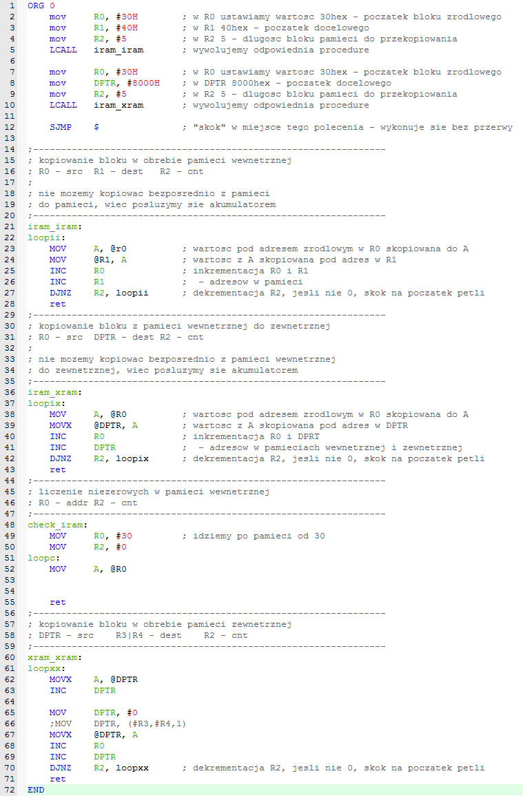

Po wykonaniu zadania poprawnie kod prezentuje się następująco:

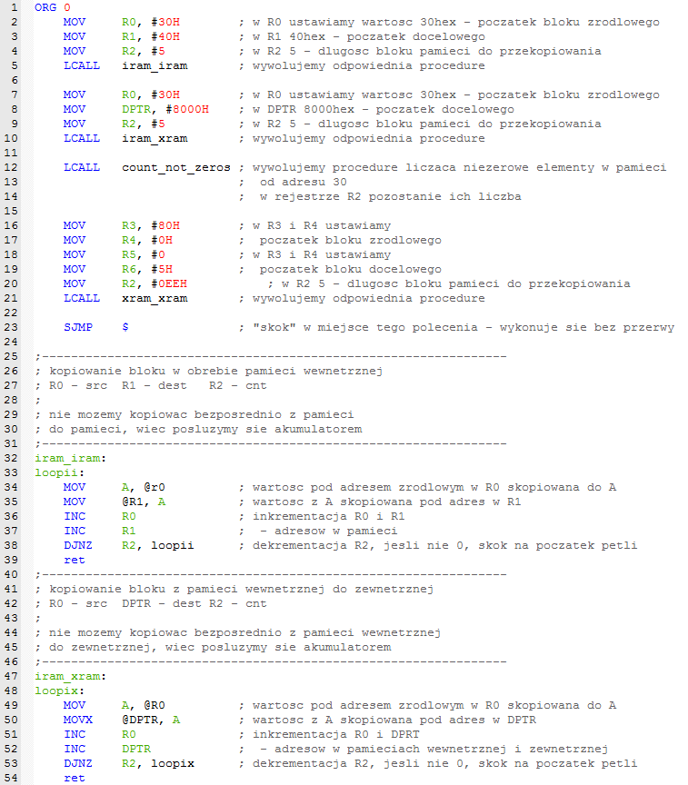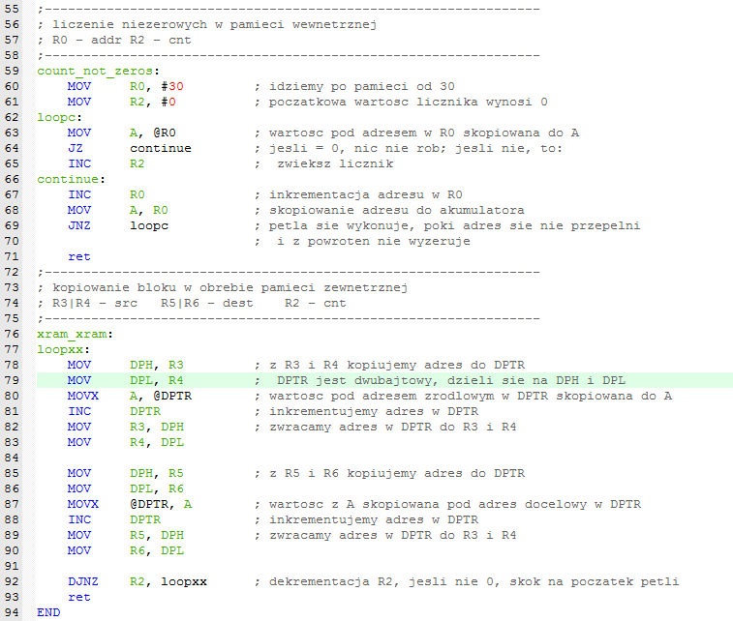

1. Wnioski

Testując poprawność skończonego programu w symulatorze Keil μVision wszystkie powyższe funkcje spełniały zadaną rolę.